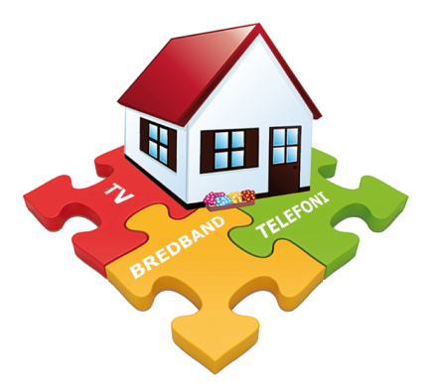
Trosa 2016-12-05
I vår kommer vi till Sund och Lövsta!
Hej.
Intresset för bredband via fiber är mycket stort i Trosa kommun och i skrivandes stund har ca 80 % av hushållen redan anslutit sig, eller har möjlighet att ansluta sig. Kommunens mål är att 90 % ska ges denna möjlighet senast 2018.
Trosa Fibernät AB har nu glädjen att meddela att boende i Sund och Lövsta kommer att kunna ansluta sig redan under första halvåret 2017.

Vi har påbörjat projekteringsarbetet och vi kommer att upphandla entreprenörer för både grävning och fibrering under dec-feb. Därefter räknar vi med att stå redo med grävmaskinerna när tjälen har släppt i vår (april).

131 st har redan beställt en anslutning. Har du inte bestämt dig ännu så gör
gärna det så snart som möjligt så ansluter vi dig också i samband med vårens och försommarens grävning. Enklast beställer du på www.trofi.se.

I vårt öppna nät erbjuder vi tjänster från 16(!) olika leverantörer, bl a från Boxer, Bahnhof och ComHem.

Har du frågor om hur du ansluter dig eller något annat är du alltid välkommen att
kontakta oss på 0156-523 00 eller via info@trofi.se.

Svar på de frågor vi får oftast:
- Vilka är ni?
  - Vi heter Trosa Fibernät AB och ägs till 100 % av Trosa kommun
  - Vi har byggt fibernät i kommunen sedan 2009
  - Vi har ett uppdrag av kommunen att nå 90 % av hushållen senast 2018
  - Vi finns lokalt – nära dig som kund
- Vad kostar det?
  - Normalpriset för en villaanslutning är 15.000:- men det kan variera beroende på områdets karaktär och anslutningsgrad
  - Grävning på egen fastighet kan ske på egen hand eller beställas för 150:-/m
  - Efter installationen väljer du själv vilka tjänster du vill ha och de olika tjänsteleverantörernas priser kan du läsa om på vår hemsida. När anslutningen är i drift tillkommer en nätavgift på 75:-/mån.
- Vilka tjänsteleverantörer kan jag välja mellan?
  - Gå in på www.trofi.se och klicka på ”Till Tjänsteportalen” längst upp till höger.
- Vem kan hjälpa mig med nätverket hemma?
  - Det finns flera lokala företag, t ex Kjellbergs TV & Radio, som kan hjälpa till

Med vänliga hälsningar

